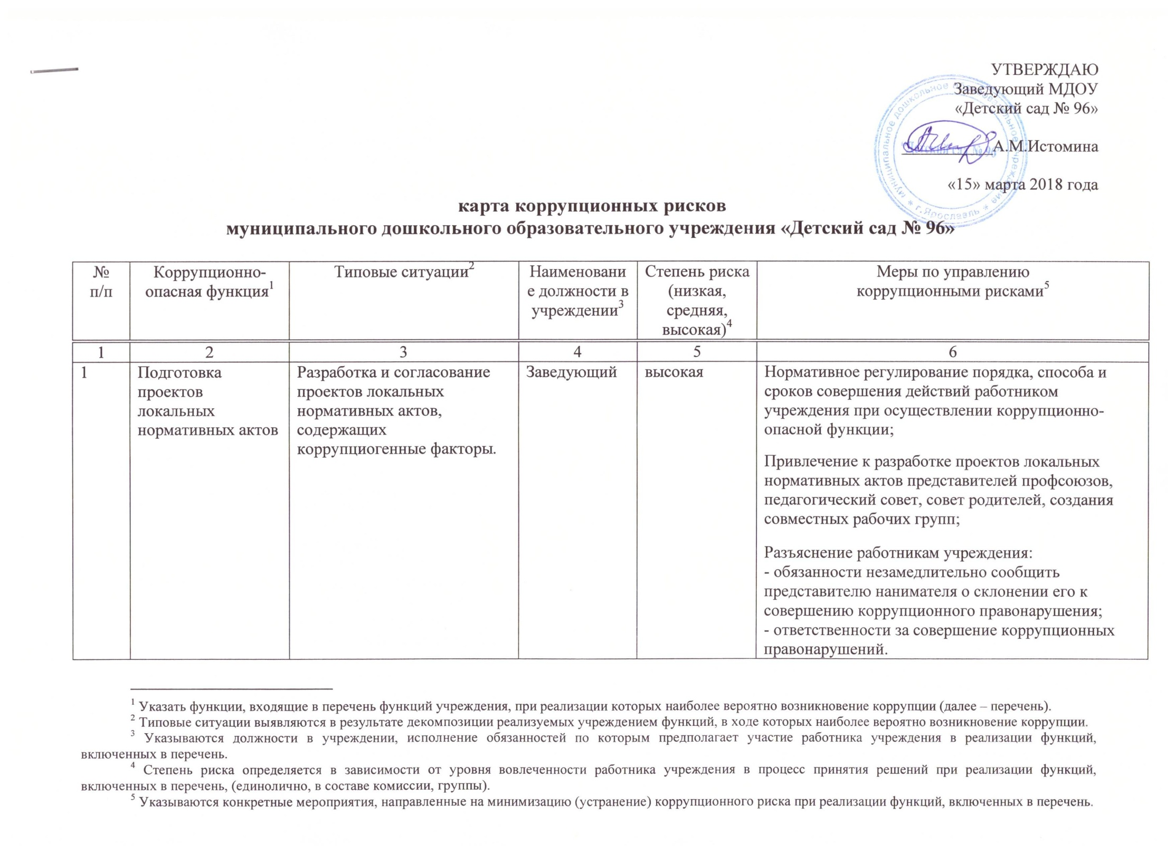

2. | Осуществление функций распорядителя и получателя бюджетных средств, предусмотренных на финансирование возложенных на учреждение полномочий. | При проверке правильности оформления поступивших на оплату первичных документов и их соответствия суммам, заявленным на данные расходы в кассовом плане, работник учреждения выявляет, что определенные работы (услуги):  - уже были ранее оплачены;  - не предусмотрены государственным (муниципальным) контрактом (договором). При этом от заинтересованного лица служащему поступает предложение за вознаграждение провести оплату. | Бухгалтерия | высокая | Исключение необходимости личного взаимодействия (общения) служащих с гражданами и представителями организаций.  Разъяснение работникам учреждения:  - обязанности незамедлительно сообщить представителю нанимателя о склонении его к совершению коррупционного правонарушения;  - ответственности за совершение коррупционных правонарушений.
В целях получения материальной выгоды от заинтересованного лица работнику учреждения поступает предложение за вознаграждение:- скрыть наличие просроченной дебиторской задолженности;
- не принимать надлежащие меры к погашению просроченной дебиторской задолженности.
3 | Осуществление полномочий собственника | Согласование крупных сделок с нарушением установленного порядка в интересах отдельных лиц в связи с полученным (обещанным) от них (иных заинтересованных лиц) вознаграждением. | Заведующий | высокая | Нормативное регулирование порядка и сроков совершения действий работником учреждения при осуществлении коррупционно-опасной функции.
 |  | Необоснованное согласование или необоснованный отказ в согласовании предоставления в аренду государственного (муниципального) имущества, находящегося в оперативном управлении учреждения. |  |  | Установление четкой регламентации порядка и сроков совершения действий работником учреждения.
4. | Осуществление функций государственного (муниципального) заказчика, осуществляющего закупки товаров, работ, услуг для государственных (муниципальных) нужд | В ходе разработки и составления технической документации, подготовки проектов государственных (муниципальных) контрактов установление необоснованных преимуществ для отдельных участников закупки. | Завхоз | высокая | Нормативное регулирование порядка, способа и сроков совершения действий работником учреждения при осуществлении коррупционно-опасной функции;  Проведение антикоррупционной экспертизы проектов государственных (муниципальных) контрактов, договоров либо технических заданий к ним;  Разъяснение работникам учреждения:  - обязанности незамедлительно сообщить представителю нанимателя о склонении его к совершению коррупционного правонарушения;  - ответственности за совершение коррупционных правонарушений.
 |  | При подготовке обоснования начальной (максимальной) цены контракта необоснованно:  - расширен (ограничен) круг возможных участников закупки; - необоснованно завышена (занижена) начальная (максимальная) цена контракта. |  |  | Подготовка отчета об исследовании рынка начальной цены контракта.
 |  | При приемке результатов выполненных работ (поставленных товаров, оказанных услуг), документальном оформлении расчетов с поставщиками устанавливаются факты несоответствия выполненных работ (поставленных товаров, оказанных услуг) условиям заключенных государственных (муниципальных) контрактов (договоров). |  |  | Комиссионный прием результатов выполненных работ (поставленных товаров, оказанных услуг);  Разъяснение работникам учреждения:  - обязанности незамедлительно сообщить представителю нанимателя о склонении его к совершению коррупционного правонарушения;  - ответственности за совершение коррупционных правонарушений.
 |  | При ведении претензионной работы работнику учреждения предлагается за вознаграждение способствовать не предъявлению претензии либо составить претензию, предусматривающую возможность уклонения от ответственности за допущенные нарушения государственного (муниципального) контракта (договора). |  |  | Нормативное регулирование порядка и сроков совершения действий работником учреждения при осуществлении коррупционно-опасной функции.
 |  | Прямые контакты и переговоры с потенциальным участником закупки.  Дискриминационные изменения документации. |  |  | Нормативное регулирование порядка и сроков совершения действий работником учреждения при осуществлении коррупционно-опасной функции;  Оборудование мест взаимодействия работников учреждения и представителей участников торгов средствами аудио- видео-записи.
5. | Оказание государственной (муниципальной) услуги  - Реализация основных общеобразовательных программ дошкольного образования.  - Присмотр и уход. | Установление необоснованных преимуществ при оказании государственной (муниципальной) услуги. | Заведующий | высокая | Нормативное регулирование порядка оказания государственной (муниципальной) услуги;  Размещение на официальном сайте учреждения нормативно - правовых актов предоставления государственной (муниципальной) услуги;  Совершенствование механизма отбора работников учреждения для включения в состав комиссий, рабочих групп, принимающих соответствующие решения;  Осуществление контроля за исполнением положений нормативно - правовых актов оказания государственной (муниципальной) услуги;  Разъяснение работникам учреждения:  - обязанности незамедлительно сообщить представителю нанимателя о склонении его к совершению коррупционного правонарушения;  - мер ответственности за совершение коррупционных правонарушений.
 |  | Незаконное оказание либо отказ в оказании государственной (муниципальной) услуги. |  |  | Введение или расширение процессуальных форм взаимодействия граждан (организаций) и должностных лиц, например, использование информационных технологий в качестве приоритетного направления для осуществления служебной деятельности («одно окно», системы электронного обмена информацией).
 |  | Требование от граждан (юридических лиц) информации и документов, предоставление которых не предусмотрено административным регламентом оказания услуги. |  |  | Оптимизация перечня документов (материалов, информации), которые граждане(юридические лица) обязаны предоставить для реализации права.

Указывается наименование конкретной государственной (муниципальной) услуги.

